第二章练习题选
一、实验题
1、某种淡黄色的固体物质A，点燃后放入盛有某无色气体B的集气瓶中燃烧，看到明亮的蓝紫色火焰，视察一种有刺激性气味的气体C，C的名称
叫 ，A和B发生反应的文字表达式为 。
2、在赤壁之战中，周瑜的军队点燃战船，熊熊燃烧的战船借助东风直冲曹军的木船燃起大火。根据右图所示燃烧的条件填写：曹军的木船是 ，木船燃烧的条件是 、 。根据物质燃烧的条件，你认为常用的两种灭火方法是 和
3、如右图所示，用带火星的木条分别以甲、乙两种方式迅速插入盛满氧气的集气瓶，观察到木条复燃，且在甲中燃烧比在乙中剧烈。上述现象说明氧气具有的性质是：
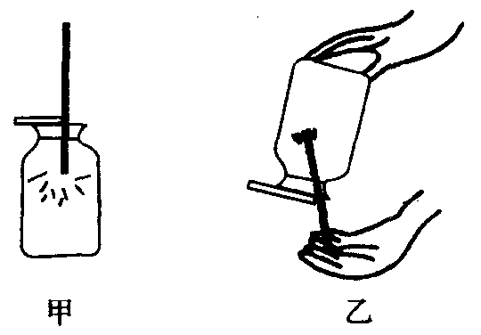
(1) 。
(2) 。
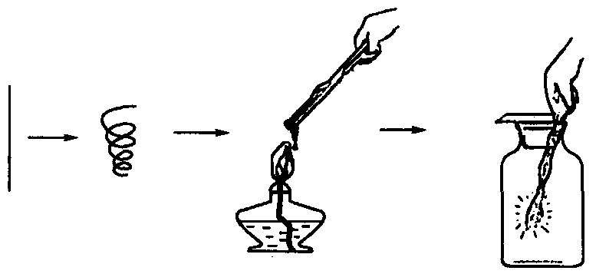
4、下图所示是铁丝在氧气中燃烧的全过程。请回答下列问题：

①铁丝前端为什么要系一根火柴? 。
②集气瓶内为什么要预先装少量水或铺一层细沙？
③点燃火柴后，铁丝插入集气瓶中适宜时刻和方法是 。
(3)铁丝在氧气中燃烧的现象是 。
(4)若某同学取了一段纱窗网上的细铁丝，来做这个实验。结果没有观察到应有的实验现象。请分析此实验失败的可能原因。
。
5、根据化学反应中的现象说明为什么镁曾用作照像机中闪光灯的原料？为什么磷常在军事上用作烟幕弹的原料？
6、（1）三氧化硫+水→硫酸 （2）碳酸→二氧化碳+水
（3）碳+氧气→二氧化碳 （4）乙炔+氧气→二氧化碳+水
（5）氢氧化铁→氧化铁+水 （6）铁+氧气→四氧化三铁
属于化合反应的是 ，属于分解反应的是 ，属于氧化反应的是
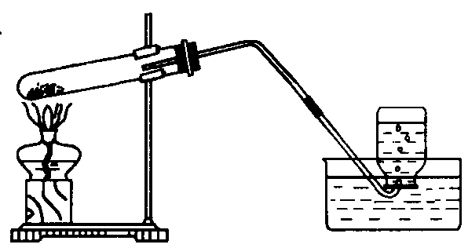
7、右图是实验室用高锰酸钾制取氧气的仪器装置，其中有三个主要错误，它们是：
(1) 。
(2) 。
(3) 。
实验后发现试管炸裂，则可能的原因有哪些?(至少答三种可能)

8、小浪用右下图所示装置来探究可燃物燃烧的条件。他在烧杯中
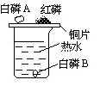注入开水（水温为90℃），并投入一小块白磷（着火点为40℃），
在烧杯上盖一片薄铜片，铜片上一端放一小堆红磷（着火点为240℃），
另一端放一小块用滤纸吸去表面上水的白磷，试回答下列问题：
①、小浪在实验中可能看到的现象是

②、通过这个实验，小浪可以得出的结论是

③、实验完毕，小浪将烧杯中的热水慢慢倒出，水快倒完时，小浪发现白磷刚露出水面就剧烈燃烧起来，请解释该现象 。
④、通常保存少量白磷的方法是
9、下图所示为两套测空气成分的装置图。
当红磷、蜡烛自燃熄灭后，分别打开止水夹，A烧杯内液面高度比B烧杯内液面高度 (填“高”、“低”或“相等”) 。试分析原因。

。
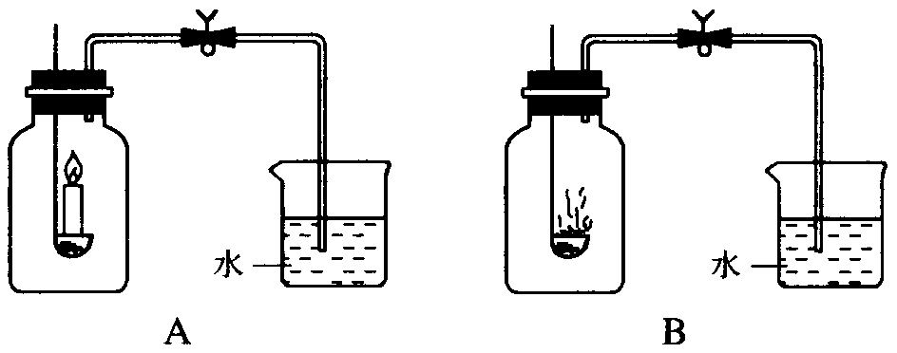

10、根据下列实验装置
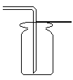
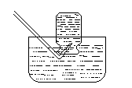
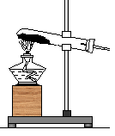
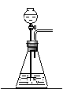
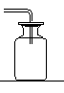
B

A． B. C. D. E.
(1)实验室制取CO₂,应选用的发生装置、收集装置分别是 ,选用该收集装置的原因是 ;

（2）写出实验室里制取二氧化碳的化学方程式
(3)检验CO₂是否收集满的方法是
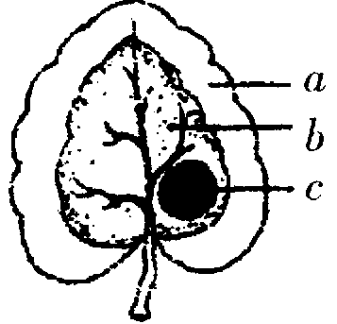11、下面是光合作用的实验过程：
①、选一盆银边天竺葵（叶边缘呈白色），预先放在黑暗处48小时，取出后用黑色圆形的纸片夹到叶片的绿色部分（如图），然后移到阳光下照射2~3小时，再摘下该叶片，取下黑纸片。
②、将该叶片放入某溶液中加热脱色。
③、脱色后叶片用清水冲洗。
④、冲洗后在整张叶片上滴上碘液。
分析上述实验过程，回答下列问题：
(1) 银边天竺葵叶缘呈白色的原因是
(2)实验时把天竺葵预先放在黑暗处48小时处理的目的是
(3)滴上碘液后，叶片上 部位（用图中字母回答）变蓝色， 部位不变蓝色。
(4)比较a、b两处实验结果，可证明 ；
比较b、c两处实验结果，可证明 ；
12、(1)写出编号①②③④的仪器名称：① _____ ；② ______ ；③ _______ ；④ ______ 。(2)双氧水(H₂O₂)是一种无色液体，化学实验室也可用它制取氧气，反应的化
MnO₂
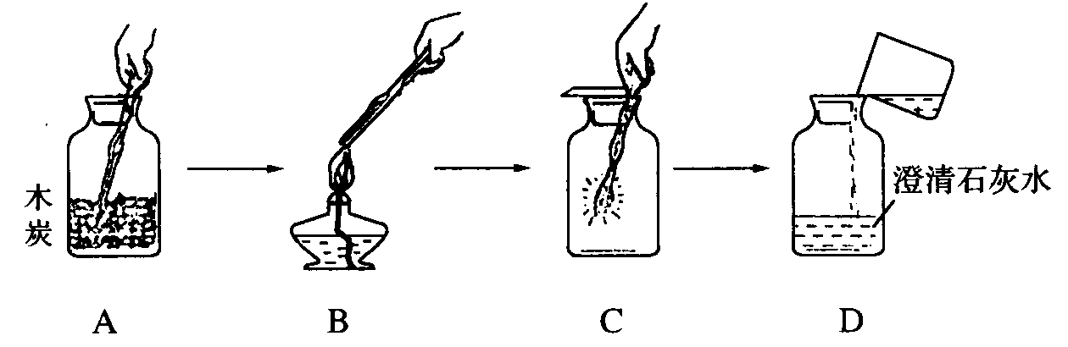
学方程式为2 H₂O₂ 2H₂O+O₂↑。若用此方法制取氧气时应选用的气体发生装置和收集装置分别是 、 。(3)实验室用大理石和稀盐酸反应制取二氧化碳，应选的发生装置和收集装置分别是 、 。
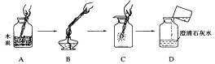

13、下图所示是木炭在氧气中燃烧的实验操作，试回答下列问题：
第13题

(1)C图中，木炭在氧气中燃烧发生的现象是 ；燃烧停止后，取出坩埚钳，往集气瓶里加入少量的澄清石灰水，振荡，发生的现象是 。
(2)B图中，用坩埚钳夹取一小块木炭放在火焰的 部分迅速烧红；C图中盛放
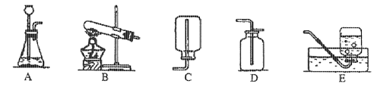
14、从事科学实验的重要环节是进行科学实验的设计。科学实验的正确步骤应为：①明确实验目的②收集有关资料③设计合理方案④进行科学实验。请你按照以上四步，完成以下实验设计：
在实验室中，常用加热固体NH₄Cl和Ca(OH)₂混合物的方法制取氨气，其反应的化学方程式为：NH₄Cl+Ca(OH)₂==CaCl₂+2H₂O+2NH₃↑。已知在标准状况下，氨气的密度为0.77l g/L，空气的密度为l.293 g/L，且在常温常压下，氨气易溶于水。
①明确实验目的：_______ 。
②收集有关资料：反应物： ；反应条件： ；
制取气体性质：
③设计合理方案：发生装置选用______ ，收集装置选用_____。（所用装置图用序号表示）
④进行科学实验。
15、如图是一个人体气体交换示意图，据图回答：
- 甲图表示的过程为
- 血管B内血液的pH值 血管D内
- 的血液的pH值。（填“﹤”“﹥”“=”）
- 甲、乙两处的气体交换主要通过（ ）
A.呼吸作用 B.渗透作用 C.扩散作用 D.交换作用
（4）在下列各项中二氧化碳含量最高的是（ ）
A.肺泡 B.组织细胞 C.血液 D.组织液
二、计算题
1、甘油的化学名称为丙三醇，它的化学式为C₃H8O₃。甘油的水溶液不保湿润肤的作用，将甘油和水按质量比为4：1比例配制的甘油溶液护肤效果最好。
（1）水中氧元素的质量分数是多少？
（2）丙三醇中氧元素的质量分数是多少？
（3）混合物中氧元素的质量分数是多少？
2、用一定质量的氯酸钾和3克二氧化锰混合后，加热制取氧气9.6克。求：原混合物中氯酸钾的质量为多少克？反应后剩余固体的质量为多少克？

3、将由氯酸钾和二氧化锰组成的混合物25克加热一段时间后，停止加热，冷却后称得剩余固体为25.2克，经分析，在剩余固体中，二氧化锰的质量分数为25%，求：
（1）生成的氧气的质量；
（2）原混合物中二氧化锰的质量；
（3）剩余固体中有多少质量的氯化钾?
？

4、为了测定硫酸铜晶体(CuSO4·xH2O)中的结晶水的含量，做下列实验，将硫酸铜晶体放在坩埚里加热，至不含结晶水测得数据见右表
物质 | 质量（克）
坩埚+硫酸铜晶体 | 45.5
坩埚+无水硫酸铜 | 36.5
坩埚 | 20.5
⑴反应生成水 克
⑵硫酸铜晶体中结晶水的含量的百分比为
(CuSO4·xH2O= CuSO4+ xH2O)

5、取粉末碳酸钙样品12.5克（杂质不发生反应），放入100克质量分数为7.3﹪的盐酸中，恰好完全反应，求：⑴样品种碳酸钙的质量分数；
⑵反应中产生的CO₂的质量。
（化学方程式：CaCO₃+2HCl=CaCl₂ +CO₂ +H₂ O）

